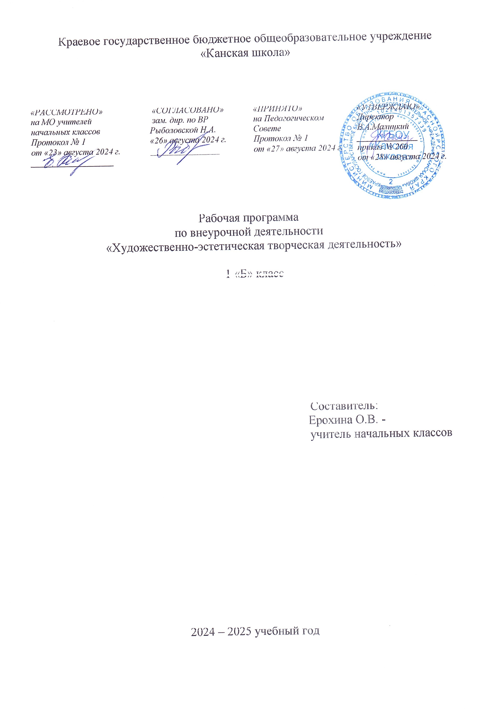

**Пояснительная записка**

Рабочая программа внеурочной деятельности по направлению «Художественно –эстетическая творческая деятельность»» для обучающихся с РАС с умеренной, тяжелой, глубокой умственной отсталостью (интеллектуальными нарушениями), тяжелыми и множественными нарушениями развития (вариант 8.4) разработана в соответствии с:

* Федерального закона от 29.12.2012– ФЗ «Об образовании в Российской Федерации» N 273-ФЗ;
* Приказа Министерства образования и науки «Об утверждении федерального государственного образовательного стандарта образования обучающихся с умственной отсталостью (интеллектуальными нарушениями» от 19.12.2014г. № 1599;
* Приказа Министерства образования и науки «Об утверждении федерального государственного образовательного стандарта образования обучающихся с ограниченными возможностями здоровья» от 19.12.2014г. № 1598;
* Приказа Министерства просвещения Российской Федерации (Минпросвещения России) от 24 ноября 2022 г. №1023.
* Адаптированная основная образовательная программа (АООП) начального общего образования обучающихся с расстройствами аутистического спектра (РАС) КГБОУ «Канская школа».
* Устав КГБОУ «Канская школа».

**Цель программы** – освоение нетрадиционных техник рисования.

**Задачи:**

- Формирование интереса к изобразительной деятельности;

- Формирование умения использовать разнообразные материалы и инструменты в процессе рисования;

- Овладение основными приемами нетрадиционных техник рисования;

- Развитие мелкой моторики;

- Развитие цветового восприятия;

- Развитие творческой активности;

- Формирование умения взаимодействовать с взрослым, сверстником в творческой деятельности.

Срок реализации программного материала – 1 год (33часа).

Занятия проводятся в соответствии с календарно-тематическим планированием 1 раз в неделю. Продолжительность одного занятия не более 40 мин.

Содержание программы представлено различными видами техник изобразительной деятельности, доступных детям с нарушениями развития. Программа построена с учетом принципа «от простого к сложному»: сначала обучающиеся осваивают несложные по способу выполнения техники, постепенно переходят к более сложным видам работ. Основная часть времени на занятиях отводится на выполнение действий, лежащих в основе той или иной изобразительной техники*.* Каждая из этих техник – это маленькая игра. Их использование позволяет детям чувствовать себя раскованнее, смелее, непосредственнее, развивает воображение, дает полную свободу для самовыражения.Техники подобраны таким образом, чтобы ребенок с ТМНР, в том числе с опорно-двигательными нарушениями, имел возможность действовать максимально самостоятельно.

Занятия включают в себя организационную и практическую части. Организационная часть должна обеспечить наличие всех необходимых для работы материалов, инструментов и организации рабочего места (например, ребенок с нарушением опорно-двигательного аппарата рисует лежа или стоя на вертикализаторе и т.п.). Практическая часть занимает большую часть времени и является центральной частью занятия. Обучающиеся выполняют изобразительные действия в определенной изобразительной технике, результатом, которых становится продукт творческой деятельности. Во многом результат работы ребенка зависит от его заинтересованности, поэтому на занятии важно активизировать обучающихся, побудить его к деятельности при помощи дополнительных стимулов, например, сюрпризный момент - любимый герой сказки или мультфильма приходит в гости и приглашает ребенка отправиться в путешествие или музыкальное сопровождение.

***Применяемые средства, инструменты и расходные материалы***:

пальчиковые краски, акварельные краски, гуашь; восковые и масляные мелки, свеча; ватные палочки; поролон; трубочки коктейльные, кусочек плотного картона либо пластика (55 см); матерчатые салфетки; стаканы для воды; подставки под кисти, кисти; клеёнка; мягкие формы для позиционирования; столики для колясок; скотч; тазы, ведра.

Возможные **предметные результаты** освоения рабочей программы включают следующие умения:

- оставлять графический след;

- рисовать точки, линии;

- выполнять «набрызг», отпечаток, оттиск;

- раздувать краски (с помощью трубочки, груши и др.)

- использовать различные художественные материалы для работы в разных изобразительных техниках;

- повышение интереса к собственной изобразительной деятельности и изобразительной деятельности друг друга.

Возможные **личностные результаты** освоения рабочей программы включают:

- получение удовольствия от результатов индивидуальной и коллективной деятельности;

- развитие зрительного и тактильного восприятия;

- приобретение опыта эмоционально-чувственного восприятия цве­та;

- приобретение опыта взаимодействия друг с другом и с педагогом.

**Тематический план**

|  |  |  |
| --- | --- | --- |
| **№ п/п** | **Наименование разделов и тем** | **Кол-во часов** |
| 1 | «Веселые бусинки» | **1** |
| 2 | «Цветик семицветик» | **1** |
| 3 | «Гусеничка» | **1** |
| 4 | «Раз листочек, два листочек» | **1** |
| 5 | «Дождик» | **1** |
| 6 | «Листопад». | **1** |
| 7 | «Приглашаем снегирей» | **1** |
| 8 | «Веселый горох» | **1** |
| 9 | “Большое белое облачко” | **1** |
| 10 | « Прилетели голуби» | **1** |
| 11 | «Море волнуется раз…» 1 часть | **1** |
| 12 | «Рыбки плавают, ныряют» 2 часть | **1** |
| 13 | «Разнообразие красок» | **1** |
| 14 | «Звездопад» | **1** |
| 15 | «Звездопад» | **1** |
| 16 | «Елочка» | **1** |
| 17 | «Ветка мимозы» | **1** |
| 18 | «Солнышко» | **1** |
| 19 | «Мир фантастических деревьев» | **1** |
| 20 | «Мир фантастических деревьев» | **1** |
| 21 | «Разноцветные мячики» | **1** |
| 22 | «Фантастический город» 1 часть | **1** |
| 23 | «Фантастический город» 2 часть | **1** |
| 24 | «Бабочки» 1 часть | **1** |
| 25 | «Бабочки» 2 часть | **1** |
| 26 | «Волшебный сон» | **1** |
| 27 | «Сказочные птицы» | **1** |
| 28 | «Море цветов» *коллективная работа* | **1** |
| 29 | «Море цветов» *коллективная работа* | **1** |
| 30 | «Сирень в корзине» | **1** |
| 31 | «Чудо - дерево» | **1** |
| 32 | «Цветы на клумбе» *коллективная работа* | **1** |
| 33 | «Цветы на клумбе» *коллективная работа* | **1** |
|  | **Всего:** | **33** |